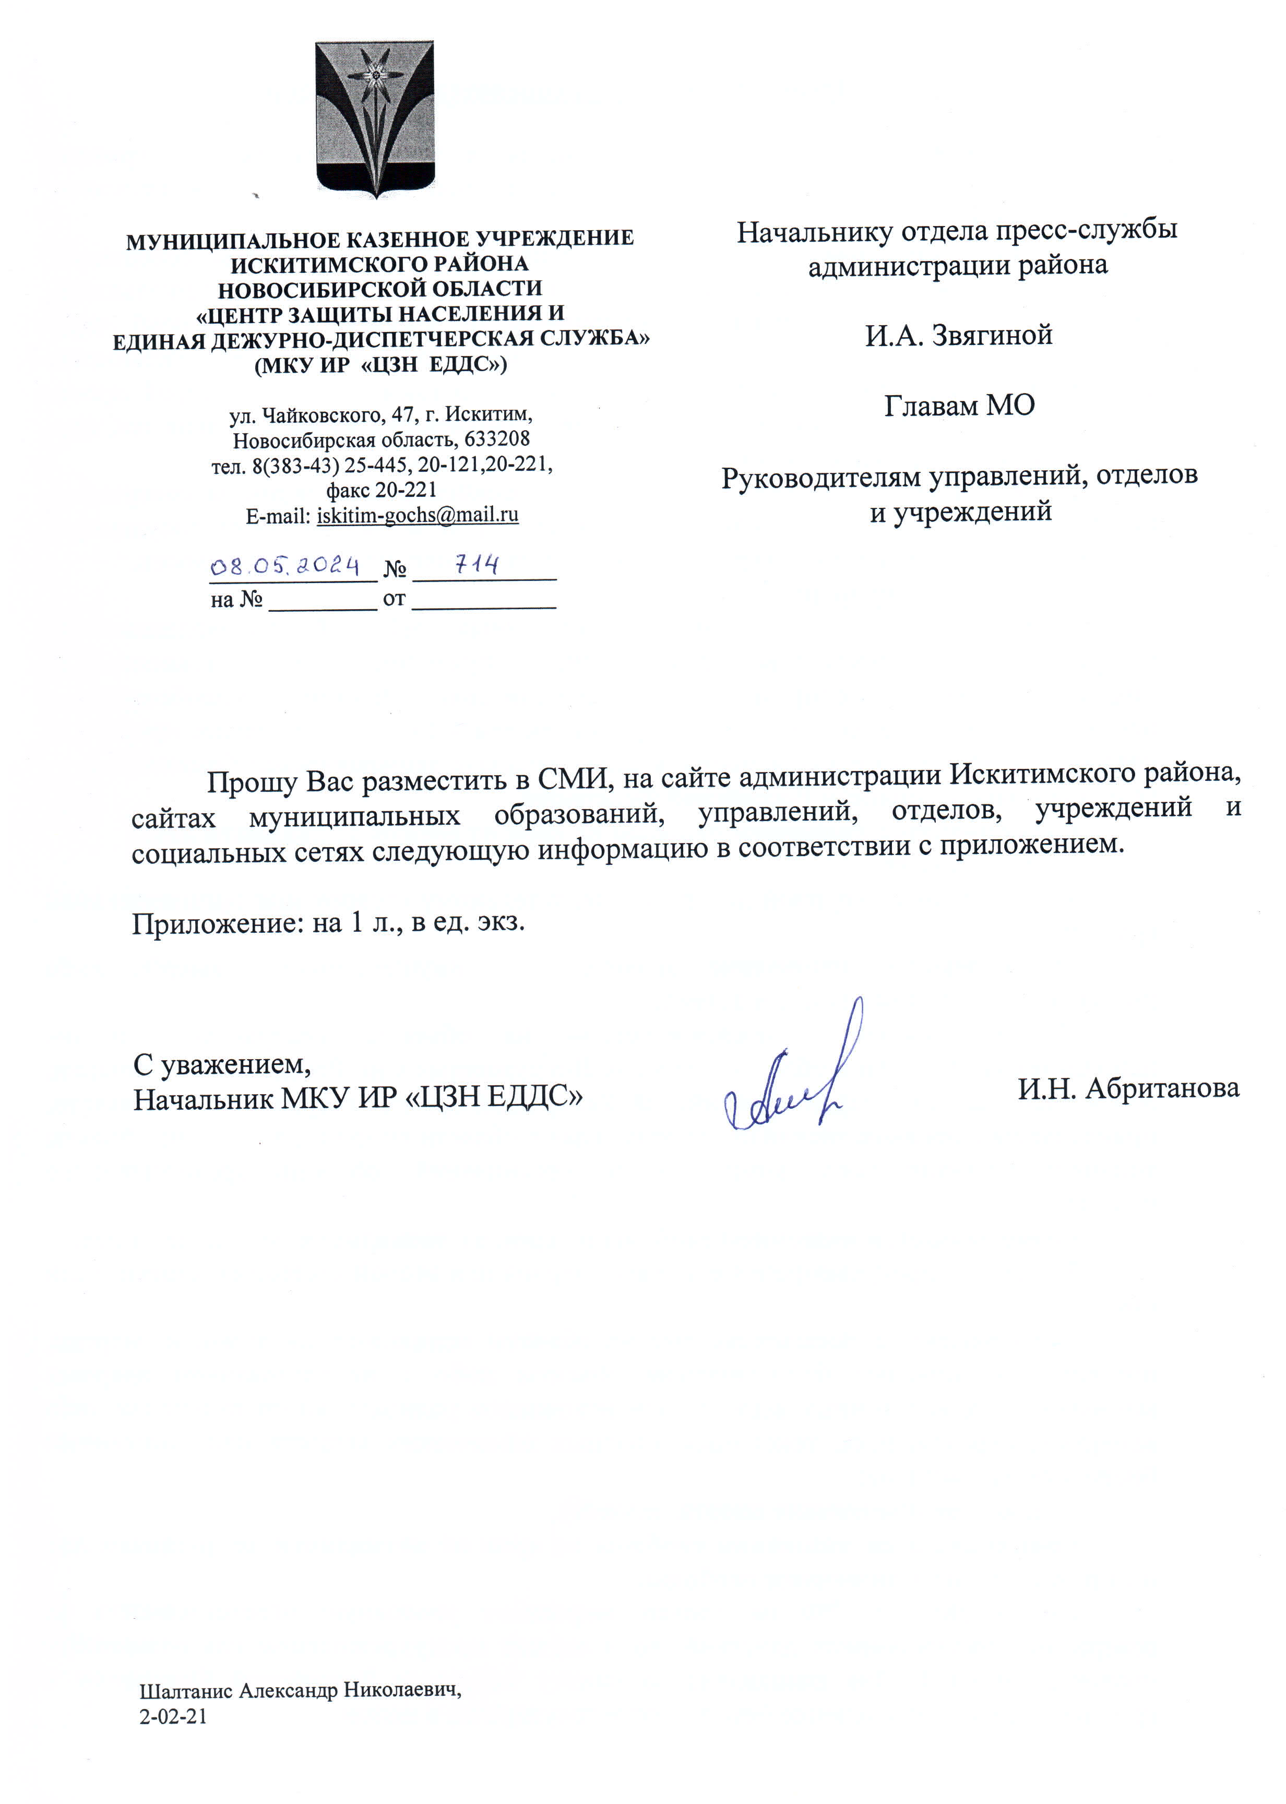

**Ответственность за совершение диверсии**

Уважаемые жители Искитимского района, а также граждане иностранных государств, прибывших для временного проживания, обучения и осуществления трудовой деятельности!

За последние годы в Российской Федерации участились случаи совершения гражданами диверсий. Иногда их совершают совсем молодые люди (школьники), получая подробные алгоритмы их совершения от украинских спецслужб через мессенджеры и социальные сети. За совершение поджогов и взрывов украинские спецслужбы предлагают вознаграждение в несколько тысяч рублей, а порой просто обманывают потенциальных правонарушителей. Дальнейшая жизнь и судьба тех, кого они толкают на преступление, им совершенно безразлична.

В соответствии с Уголовным кодексом Российской Федерации за совершение преступлений против основ конституционного строя и безопасности государства, одним из которых является диверсия, предусмотрена уголовная ответственность.

**Статья 281. Диверсия**

**1.** Совершение взрыва, поджога или иных действий, направленных на разрушение или повреждение предприятий, сооружений, объектов транспортной инфраструктуры и транспортных средств, средств связи, объектов жизнеобеспечения населения либо на нанесение вреда здоровью людей и (или) компонентам природной среды, если эти действия совершены в целях подрыва экономической безопасности и (или) обороноспособности Российской Федерации,

**• наказывается лишением свободы на срок от десяти до двадцати лет.**

**2.** Те же деяния:

а) совершенные группой лиц по предварительному сговору или организованной группой;

б) повлекшие причинение значительного имущественного ущерба либо наступление иных тяжких последствий;

в) сопряженные с посягательством на объекты федерального органа исполнительной власти в области обороны, Вооруженных Сил Российской Федерации, войск национальной гвардии Российской Федерации, органов государственной власти, привлекаемых для выполнения отдельных задач в области обороны, а также на объекты топливно-энергетического комплекса и организаций оборонно-промышленного комплекса,

**• наказываются лишением свободы на срок от двенадцати до двадцати лет.**

**3.** Деяния, предусмотренные [частями первой](https://base.garant.ru/10108000/faef3f9fb3287d3f9ec3b8f5d7386d86/#block_2900) или [второй](https://base.garant.ru/10108000/faef3f9fb3287d3f9ec3b8f5d7386d86/#block_28102) настоящей статьи, если они:

а) сопряжены с посягательством на объекты использования атомной энергии, потенциально опасные биологические объекты либо с использованием ядерных материалов, радиоактивных веществ или источников радиоактивного излучения либо ядовитых, отравляющих, токсичных, опасных химических веществ или патогенных биологических агентов;

б) повлекли причинение смерти человеку,

**• наказываются лишением свободы на срок от пятнадцати до двадцати лет или пожизненным лишением свободы.**

Статья 281 УК РФ не только закрепляет уголовную ответственность за совершение диверсионных действий, но и служит предупреждением для возможных правонарушителей. Она направлена на защиту интересов Российской Федерации и граждан, а также обеспечение безопасности государства в целом.